**霍林郭勒市河北辽宁招商处赴江苏省考察**

4月12日，霍林郭勒市河北辽宁招商处赴江苏省常州市巨星铭创幕墙集团有限公司进行考察对接铝幕墙项目，并向该集团董事长黄波介绍了我市的产业优势和区位特点。

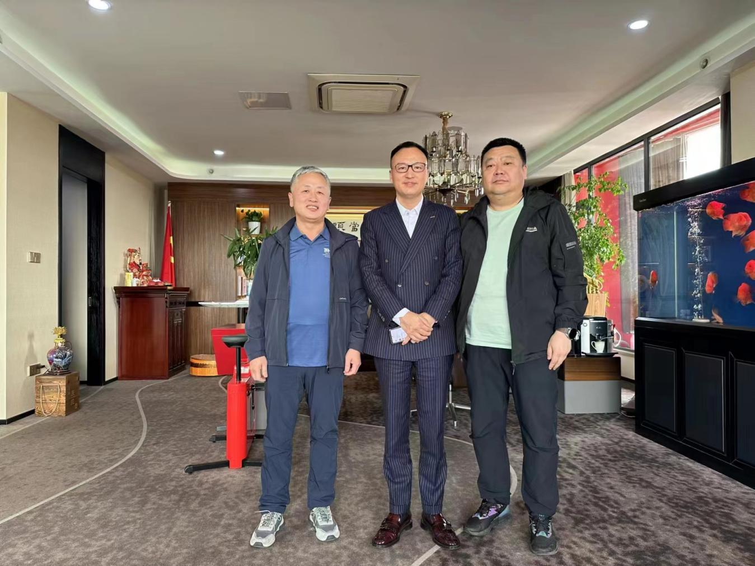

黄波董事长介绍，江苏巨星铭创集团是一家集产品研发、工程设计、安装施工、咨询服务于一体的建筑幕墙系统一站式解决方案的综合性集团公司。旗下现有10家子公司，是国家高新技术企业及江苏省两化融合贯标试点企业之一，先后获得“中国建筑幕墙十大品牌”，“最具影响力幕墙品牌”、“2018装饰行业设计师推荐品牌”、“2020年中国铝单板十大品牌第一名等荣誉。目前，该集团已完成了在西南四川巴中、华东江浙等地区的产业布局，现与沈阳市已签订多份产品订单，正有序推进东北地区的产业布局，黄波董事长表示将于六月份率专家团队到我市考察。

